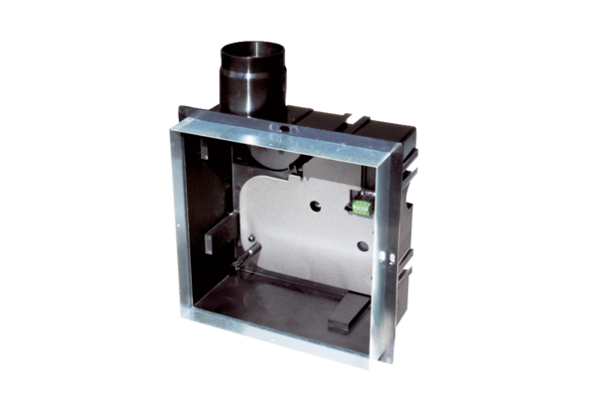Unterputzgehäuse ER GH-VWRVerpackungseinheit: 1 StückSortiment: B
Artikelnummer: 0093.1564Hersteller: MAICO

